Název školy | Základní škola a mateřská škola, Jetřichov, okres Náchod
Autor | Mgr. Marie Hanzlíková
Datum | 10.8.2012
Název | VY_52_INOVACE_35_opakování lichokopyt
Téma | Živočichové
Ročník | 3.,4.,5.
Číslo projektu | CZ.1.07/1.4.00/21.0835

Anotace:
Pracovní list slouží k procvičování nebo k opakování probraného tématu ve 3. nebo 4. ročníku. Žáci mohou pracovat samostatně nebo ve skupině, mohou vyhledávat informace v učebnici, v encyklopedii nebo na internetu. Pracovní list může být součástí zápisu do sešitu. Kontrolu správnosti provádí učitel sám nebo společně se žáky.

Citace:
- MASTERAAH. http://cs.wikipedia.org [online]. [cit. 7.3.2013]. Dostupný na WWW: http://upload.wikimedia.org/wikipedia/de/thumb/7/72/Tapirus_indicus_1a.jpg/800px-Tapirus_indicus_1a.jpg
- Obrázky z galerie Microsoft Office



Jméno
Datum
Hodnocení

LICHOKOPYTNÍCI

- Vyber 3 věty, které správně charakterizují lichokopytníky. Označ je křížkem:

Lichokopytníci jsou býložraví savci.
Lichokopytníci jsou nejpočetnější skupinou savců.
Lichokopytníci jsou masožravci.
Skupina lichokopytníků je málopočetná.
Články prstů končetin lichokopytníků kryjí kopyta.
Lichokopytníci mají lichá kopyta.

- Pojmenuj lichokopytníky. Ke každému napiš krátkou charakteristiku:


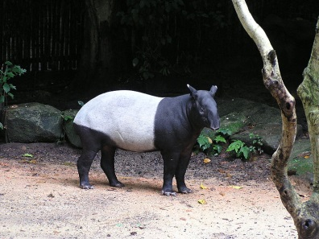

- Vylušti tajenku a vysvětli, co to je:

Tajenka:
Řešení:

Domestikace je zdomácnění, ochočení divoce žijících živočichů nebo rostlin.

